A: | BANCO ECONOMICO |  |  |  | FECHA: | 11/07/2022 |  |  | COT #: | COT46 / 2022
ATN: |  | GIOVANNI PACHECO |  |  |  |  | DE: | ING. AMILCAR MARTINEZ |  |  | PAGINAS: | 1/2
CIUDAD / PAIS: |  |  |  | CBBA/ BOLIVIA |  |  | REF.: | TRANSFORMADOR BIFASICO SECO
EMAIL: |  |  | gpacheco@baneco.com.bo

TRANSFORMADOR SECO MONOFASICO DE AISLACION 1.5 KVA 220V/220V VPC, CON CAJA
PRECIO UNITARIO: Bs. 4868.00
PRECIO TOTAL DE CUATRO TRANSFORMADORES: Bs. 19472.00
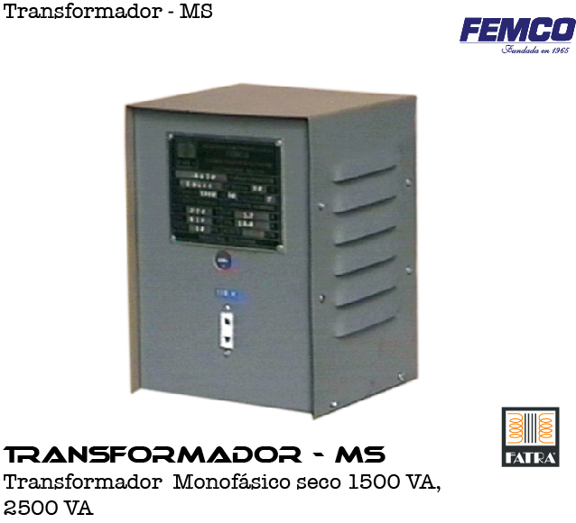

CARACTERISTICAS CONSTRUCTIVAS Y ELECTRICAS:

- BOBINADO INDEPENDUENTE TANTO EL PRIMARIO Y SECUNDARIO. CON DERIVACION.
- POTENCIA: 1.5 KVA
- TENSION PRIMARIA: 220 VAC.
- TENSION SECUNDARIA 220 VAC. A PLENA CARGA
- FRECUENCIA 50 HZ
- BOBINADOS DEL PRIMARIO Y SECUNDARIO: CABLE DE COBRE CON DOBLE ESMALTE DE AISLACION.
- NUCLEO: DE ACERO AL SILICIO GRANO ORIENTADO DE BAJOS NIVELES DE PERDIDAS.
- PLACA DE CARACTERISTICAS DE ALUMINIO GRABADO
- MARCA FATRA
- ORIGEN NACIONAL.

CONDICIONES GENERALES DE VENTA:

- PRECIOS: EN BOLIVIANOS, INCLUYEN TODOS LOS IMPUESTOS DE LEY.
- FORMA DE PAGO: 50% CON PEDIDO SALDO CONTRA ENTREGA.
- TIEMPO DE ENTREGA: 15 DIAS, POSTERIOR A CONFIRMACION DE PEDIDO.
- GARANTIA: DE UN AÑO CONTRA FALLAS DE FABRICACION.
- ENVIOS: INCLUIDO.
- VALIDEZ DE LA OFERTA: 30 DIAS.



